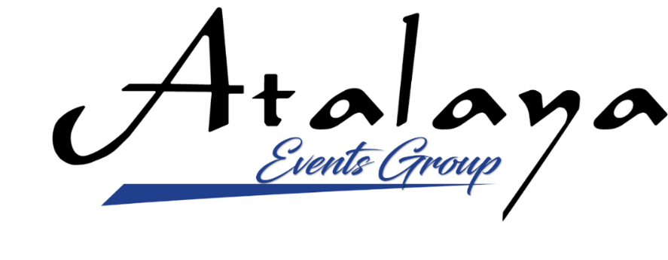

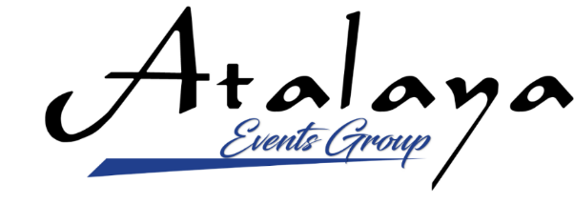
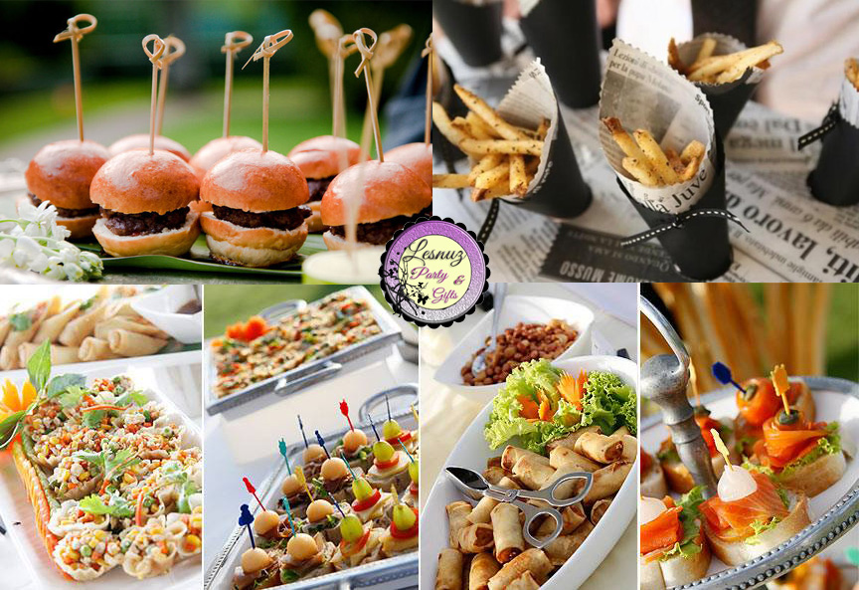
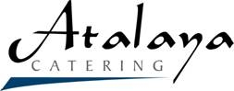
COCTEL EDICION ORO
Precios Validos Para Salones Atalaya Y Hacienda Dehesa El Palmitero
www.grupoatalaya.net
Información: 660 411 887
COCTEL – ATALAYA
Este Coctel Se Compone De 2,5 Horas De Comida + 3 Horas De Barra Libre + Cocteleria + Pastelillos Franceses
Este Coctel Está Exento De Cualquier Promoción
Este Coctel Es Al Pase, Todo De Pie, Con Mesas De Apoyo, Y Sillas Alrededor

ENTREMESES FRIOS
DEGUSTACION CHACINAS
Jamón ibérico
Caña de lomo ibérica
Queso Curado en su Queso

BOCADITOS TRADICIONALES
Pincho de tortilla española con mahonesa
Mini Tartaletas de pipirrana con melva canuteras
Voulevant de Mouse de gamba con hueva de lumpo
Cucharilla de pulpo a la Gallega con puré de patatas
Tosta de boquerones en vinagre sobre lecho de salmorejo

BOCADITOS INNOVADORES
Festival de sushi y maki – sushi
Tosta de pimiento del piquillo y huevo de codorniz
Mini pionono de crepés de salmón con queso a las finas hierbas

ENTREMESES CALIENTES
VARIOS CALIENTES
Mini – lasaña de verduras
Mejillones tigres al estilo vizcaíno
Cubo de Bacalao dorado con lacto – Ali oli
Chupito de crema alpujarreña con picatostes

FRITOS VARIADOS DE LA TIERRA
Chocos Fritos
Adobo Gaditano
Merluza al limón
Delicias de ibérico
Croquetas caseras
Boquerones rellenos
NUESTRA BARBACOA

DEGUSTACION DE CARNE A LA BRASA
Pinchito moruno
Mini Serranito Andaluz
Fuente de patatas bravas
Mini Hamburguesitas de ternera
Mini Kebab de cordero de Tempura
Pincho de chistorra al Pedro Ximenez
Tostas de pluma ibérica al mojo picón

POSTRE
Pastelería Variada

BODEGA
Vino Tinto El Sotillo, Vino Blanco Seco Señorío de los Llanos, Vino Rosado Vegaverde, Vino Dulce, Manzanilla De Sanlúcar De Barrameda (Bodegas Barbadillo), Cerveza Cruzcampo, Refrescos Marca Coca Cola, Nestea, Aquarius, Shandy, San Miguel 0,0, Zumos De Melocotón Y Piña, Agua Mineral Y Cava

Este Coctel Se Compone De 2,5 Horas De Comida
+
3 Horas De Barra Libre
+
Cocteleria En Barra Libre
+
Pastelillos Franceses

Este Coctel Está Exento De Cualquier Promoción
Este Coctel Es Al Pase, Todo De Pie, Con Mesas De Apoyo, Y Sillas Alrededor

Este Coctel Puede Darse Sin Barra Libre Descontando Al Precio: 5€
68€ Iva Incluido
COCTEL – DEHESA EL PALMITERO

Este Coctel Se Compone De 2,5 Horas De Comida + 3 Horas De Barra Libre + Cocteleria + Pastelillos Franceses
Este Coctel Está Exento De Cualquier Promoción
Este Coctel Es Al Pase, Todo De Pie, Con Mesas De Apoyo, Y Sillas Alrededor

ENTREMESES FRIOS
Degustación de sushi y maki-sushi
Erizo de melón con jamón y menta
Cono salado relleno de guacamoles
Degustación de nuestras chacinas ibéricas
Piruleta Crujiente de parmesano y hojaldre
Tosta de micuit de foie con churney de peca
Brocheta de queso fetta y aceite de albahaca
Jamón ibérico, caña ibérica y salchichón ibérico
Chupito de Salmorejo con viruta crujiente de jamón
Gellet de vino rosado con espuma de cítrico y peta zeta
Piña Erizada de mini – crepés de salmón a las finas hierbas
Cubito de ensalada de canónigos con queso de cabra y vinagreta miel de caña

ENTREMESES CALIENTES
Risotto de Boletus y aceite de trufa
Cucharilla de albondiguitas al roquefort
Mini – lasaña de verduritas de la huerta
Buñuelos de tinta de calamar y bacalao
Surtidos de ravioles ibéricos hojaldrados
Festival de langostino en crocanti de maíz y en tempura

FRITOS VARIADOS DE LA TIERRA
Adobo Gaditano
Delicias de ibérico
Croquetas caseras
Choquitos de Huelva
FRITOS TRADICIONALES
NUESTRA BARBACOA

DEGUSTACION DE CARNE A LA BRASA
Mini Serranito Andaluz
Pincho de pollo moruno
Taleguitas de cola de toro
Mini Hamburguesitas de ternera
Mini Kebab de cordero de Tempura
Tosta de pluma ibérica al mojo picón
Pincho de chistorra al Pedro Ximenez

POSTRE
Pastelería Variada

BODEGA
Vino Tinto El Sotillo, Vino Blanco Seco Señorío de los Llanos, Vino Rosado Vegaverde, Vino Dulce, Manzanilla De Sanlúcar De Barrameda (Bodegas Barbadillo), Cerveza Cruzcampo, Refrescos Marca Coca Cola, Nestea, Aquarius, Shandy, San Miguel 0,0, Zumos De Melocotón Y Piña, Agua Mineral Y Cava

Este Coctel Se Compone De 2,5 Horas De Comida
+
3 Horas De Barra Libre
+
Cocteleria En Barra Libre
+
Pastelillos Franceses

Este Coctel Está Exento De Cualquier Promoción
Este Coctel Es Al Pase, Todo De Pie, Con Mesas De Apoyo, Y Sillas Alrededor

Este Coctel Puede Darse Sin Barra Libre Descontando Al Precio: 5€

73€ Iva Incluido

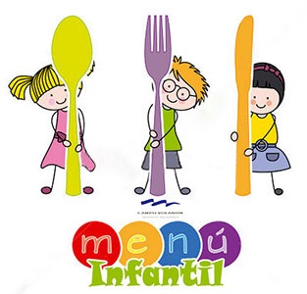

Hay 5 Opciones De Menú Infantil Para el Cóctel
Elige Una De Las 5 Opciones Para Todos Los Niños Comprendidos Entre Los 2 Y 12 Años.

Opción 1
Pechuga De Pollo A La Plancha, Patatas Fritas Naturales
Croquetas De La Abuela, Mini York Queso Y Tortillita

Opción 2
Hamburguesa Con Queso, Patatas Fritas Naturales Y Croquetas De La Abuela

Opción 3
Mini Pizzas Variadas

Opción 4
Hot Dog Con Patatas Fritas

Opción 5
Lagrimitas De Pollo Con Patatas Fritas

El Postre Para Las Opciones 1 al 5
Tarta De La Boda O Mico Lápiz
(Une Las Dos Opciones por solo 1€)

Precio Del Menú Infantil: 24 Euros
Menú Juvenil Para Niños De 13 A 17 Años
Para Aquellos Menús Que Comen Algo Más Que Un Niño
Primer Plato: Combi – Atalaya (Jamón, Caña, Queso Y Langostinos)
Segundo Plato: Cualquiera De Las 5 Opciones Del Menú Infantil + Postre A Elegir
Precio Del Menú Juvenil: 37 Euros
Al Contratar Un Menú Juvenil hay Que Pagar también otros Servicios Extras Como Bufet De Quesos, Sushi, Buffet De Pizzas, Tortitas Americanas Etc. En caso de ser contratados)
Para Ampliar El Cóctel

Puedes Poner Otros Tipos De Aperitivos Y Ampliar A Tu Gusto el Cóctel
Aquí Te Damos Varias Opciones.
€/Ad.
- Tortilla al pase 0,6€
- Piña erizada de langostinos 0,9€
- Queso en sus quesos 0,8€
- Tosta de huevo de codorniz con jamón ibérico 1,2€
- Tosta de pan con pipirrana y anchoa del cantábrico ahumada 1,2€
- Piruleta de parmesano y hojaldre 1,4€
- Chupito de salmorejo con espuma de jamón 1,2€
- Catavino de langostino crocantis en quicos con reducción al px 1€
- Sopa de melón con menta y chupachups de sandía con jamón 1€
- Mini hamburguesas de ternera 1,2€
- Si quieres chacina al pase (jamón ibérico, caña ibérica y queso bofar) 1,8€
- Si quieres degustación de quesos en recepción 3€
Vea el buffet de queso en: http://grupoatalaya.net/index.php/varios-2
- Gelcot de vino rosado con espuma de maracuyá y peta zetas 1,1€
- Espuma de foie con salteado de setas silvestre 1,2€
- Buffet de sushi con salsa de soja, wassabi y palillos de madera 3€
- La lonja: buffet en puestos relleno de gambas, langostinos y mejillones 3,7€
- Perolillos de patatas bravas con Ali – olí (perolillo para cada 4 comensales) 1€

Estos precios podrán variar dependiendo del precio de mercado en el momento del evento
La Barra Libre
3 Horas De Barra Libre En Las Que Podrás Disfrutar De Todas Estas Marcas:
Rones
Legendario, Barceló, Brugal, Malibu, Ron Miel Puerto De Indias

Ginebra
Seagrams Gin, Beefeater, Rives, Casha (Ginebra De Fresas De Cádiz), Larios

Whisky
Jb, White Label, Red Label

Vodka
Vodka Smirnoff

Sin Alcohol
Mora, Manzana, Granadina

Otras Opciones
Crema De Whisky, Amaretto, Licor 43
No lo dudes si hay alguna marca que quieres que aparezca…. Consulta
¿No tienes suficiente con 3h?
Amplia la barra libre por solo 4€ por adulto contratado por cada hora extra.

Otras opciones para la barra libre
- Coctelería en barra libre ------------------------------------------------------------- 1,2€/comensal
- Fuente de chocolate (más de 2m de altura) -------------------------------------- 320€
- Fuente de chocolate (pequeña ------------------------------------------------------ 170€
- Bufet de pizzas ---------------------------------------------------------------------- 1,6€/comensal
- Tortitas americanas ------------------------------------------------------------------ 1,2€/comensal
- Profiteroles ---------------------------------------------------------------------------- 27€/2 docenas
- Pastelería francesa ------------------------------------------------------------------- 37€/kg
- Pastelería marroquí ------------------------------------------------------------------ 67€/ kg
- Chapatitas de pringa ---------------------------------------------------------------- 17€/docena
- Montaditos de lomo ----------------------------------------------------------------- 19€/docena
- Mini-serranitos ---------------------------------------------------------------------- 20€/docena
- Emparedados caseros --------------------------------------------------------------- 17€/docena
- Caldo blanco del puchero con hierba buena ------------------------------------- 0,8€/unidad
Estos precios podrán variar dependiendo del precio de mercado en el momento del evento
Servicios Extras Para El Cóctel
Servicios Adicionales En La Recepción
- Maestro cortador de Jamón _{(Jamón no incluido)} 160 €
- Buffet De Quesos 3 €/Ad
- Buffet De Sushi 3 €/Ad
- Venenciador Consultar
- Amenización Con Cantante Y Pianista 1 Hora Y Media 310€
- Pianista Consultar
- Violinista Consultar
- Oficiante De Bodas + Amenización De Boda Civil Con Cantante Y Pianista 350€
- Fuegos Artificiales _{(6 minutos)} 600€
- Espectáculo De Caballo (Solo Salón Marino) Y En El Palmitero Consultar

Opciones De Menú
- Café O Infusiones Servicio en mesa 1,4€/Adulto
- Buffet De Café 1,2€/ Adulto
- Buffet De Café Premium Capsulas 1.4€/ Adulto
- Disponemos De Carta De Vinos Consúltanos

Opciones Para La Barra Libre
- Hora extra Dj Consúltanos
- Servicio de Wedding Planner Consúltanos
- Servicio de Animación Infantil Consúltanos
- Cualquier Tipo De Actuación, Animadores, Magos…Etc. Consúltanos
- Catering De Shishas (Cachimbas) Consúltanos
- Video Proyector Consúltanos
- Karaoke Consúltanos
- Foto Matón Consúltanos
- Servicio Profesional De Fotografía Consúltanos
- Alquiler de Vehículos clásicos o de lujo Consúltanos
- Servicio de Autobuses Consúltanos
- Coctelería En Barra Libre 1,2€Ad.
- Añade A La Barra Libre El Especial Ginebra Premium Consúltanos
- Candy Bar 170€
- Carrito De Helados 350€
- Fuente De Chocolate 2 Metros 320€
- Fuente De Chocolate Mini 170€
- Castillo Hinchable -------------------------------------------------------------------------------------------------------------------------------- 170€
Estos precios podrán variar dependiendo del precio de mercado en el momento del evento
Atenciones Especiales Para su Evento
- Incluye El Montaje Entero De Su Boda, Mesas, Sillas, Dundas De Las Sillas, Cubertería, Platos Y Cristalería
- Cocina Propia, Elaboración Casera Del Producto Al Día Sin Precocinados. Profesionales Incluidos
- Centro De Mesas Y Presidencial No Incluidos
- Música Ambiental En Salón Personalizable
- Menú Degustación Para 6 Pax (Mínimo 180 Adultos)
- Menú Degustación Para 2 Pax Solo En Menú De Bodas Inferiores A 180 Adultos. Las Bodas De Menos De 100 Comensales No Tienen Prueba De Menú – En Este Caso Seria De Pago – Consultar – EN COCTELES NO HAY PRUEBA DE MENU
- Plano de Mesas o Sitting Plan Incluido
- Minutas Degustación Impresa En Mesa Incluido
- El Sorbete Elegido Será Para Todo El Mundo Por Igual, No Se Puede Alternar
- Servicio De Camareros Incluido
- Montaje De Bodas Civiles Solo Por 150 Euros
(Montaje De Mesa Altar, Sillas Con Sus Fundas Blanco O Burdeos, Y Alfombra Roja)
Adornos Florales No Incluidos. Equipo Música No Incluido
- La Bodas Que Se Firmen La Reserva Serian 1000 Euros A Pagar 500 Euros A La Firma Del Contrato Y 5 Cuotas De 100€ Al Mes Siguiente De La Firma Hasta Completar La Cantidad De Mil Euros.
Luego 10 Días Antes De La Boda Se Abonaría El 50% Que Quede Del Importe De Restar Los 1000 Euros Y El Resto Al Día Siguiente De La Boda
- En el caso que los asistentes no superen los 80 totales, se le aplicará un suplemento de 4€ más por comensal, independientemente del tipo de menú.
- Minimo a Facturar 50 comensales.
- Los Canapés, Fritos, Platos y Bodega de la Promoción todo incluido pueden modificarse igualando o mejorando su contenido, éstos estarán publicados en la página web oficial www.grupoatalaya.net. Sólo tendrán validez si están publicado en este medio.

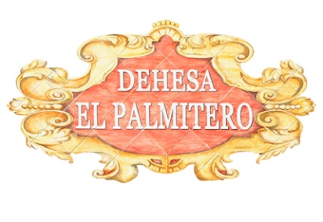
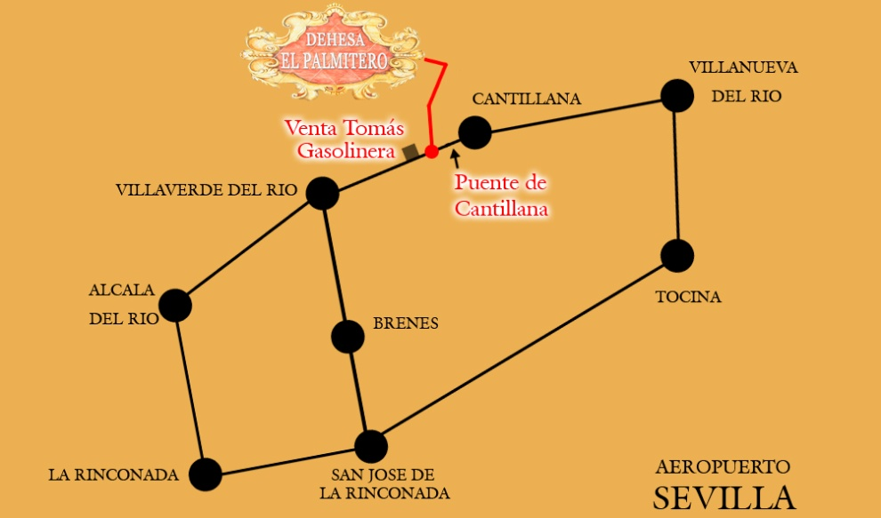
Atención al cliente
info@atalayacatering.com

Jesús reina (relaciones públicas)
www.grupoatalaya.net
Móvil: 660 411 887

Para Más Información
No Dudes En Consultar Nuestra Pág

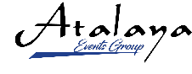
Esperamos Participar En El Día Más Feliz De Tu Vida

